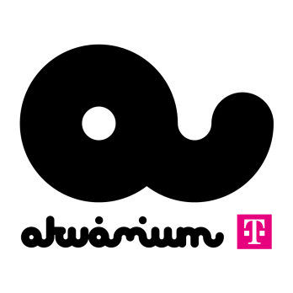
Wolfmother az Akvárium Klubban
A vintage rock egyik legalapvetőbb zenekara, az ausztrál Wolfmother június 15-én visszatér az Akvárium Klubba, hogy ismét felejthetetlen erővel csapjon le a rock and roll a NagyHallban.
Az ausztrál Wolfmother 2005-ben hódította meg a világot első lemezével, ami szintén a Wolfmother címet viselte. A lemez az egész világon az eladási listák élvonalába ugrott, a rádiók által rommá játszott, emblematikus hard-psych-retrock sláger Woman Grammyt nyert, a Wolfmother pedig egy csapásra világsztár lett.
A triót aztán kicsit megviselte a hirtelen jött népszerűség, Andrew Stockdale énekes kétszer is lecserélte a teljes zenekart, majd kiadott sikeresebb és kevésbé sikeres lemezeket. 2016 februárjában aztán megjelent a negyedik albumuk, Victorius címmel. Az album valóban győzedelmes lett, a megszokott vintage hangzás, a monumentális riffek, a nagyszabású és jól üvölthető refrének ismét felemelték a zenekart.
A Wolfmother 2016-ban már megtöltötte az Akvárium Klub NagyHallját, júniusban azonban ismét visszatérnek, szóval lehet duplázni vagy éppen pótolni a lemaradást.

Wolfmother
Dátum: 2019. június 15..
Helyszín: Akvárium Klub, NagyHall
Jegyár: 4900 Ft / 5900 Ft / 6900 Ft
Jegyek: https://akvariumklub.hu/programok/wolfmother/
Facebook esemény: https://www.facebook.com/events/3046219028737388/

Akvárium Klub, 2019. január 28.

